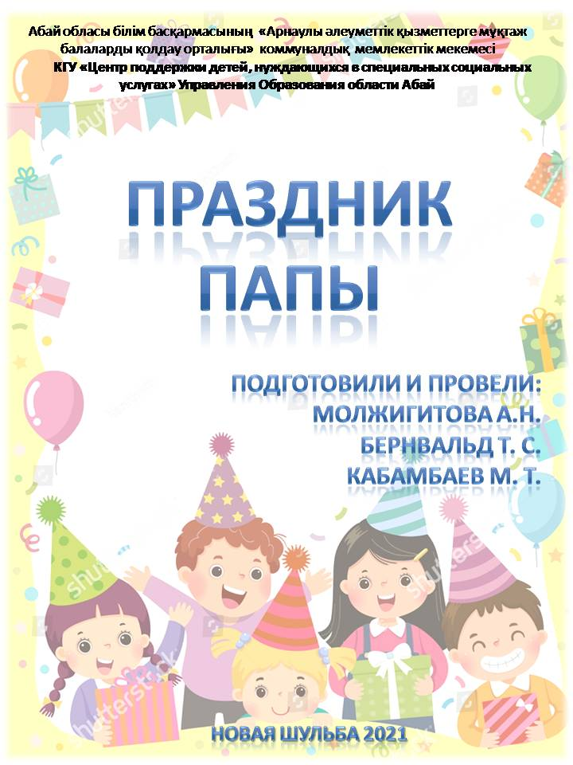

Сценарий

праздничного мероприятия "Праздник Папы",

посвященного Дню опекуна

Форма проведения: концертная программа

Место проведения: Актовый зал.

Ход мероприятия.

Ведущая(Порошина Виктория).

Здравствуйте! Сегодня в нашей семье большой праздник, ставший хорошей и доброй традицией. Мы отмечаем День Опекуна - день, когда чествуют людей, которые заботятся о детях, дают им чувство надежности и защищенности, дарят теплоту своей души. Поэтому мы решили назвать его "Праздник Папы"

(Ведущая остается на месте, выходят Дубинчик Софья и Полторацкая Лукерья)

Софья Дубинчик.

|  |  |
| --- | --- |
| Чтоб у нас все в доме пело,  танцевало и звенело,  чтоб блестело и шуршало  как цветной калейдоскоп...  Чтоб искусство изучали,  чтобы пели, танцевали  чтоб ребята не скучали  больше радовали чтоб...  Подарил ребятам ПАПА  не лопату и не шляпу  подарил ребятам папа  музыкальный "гардероб". |  |

Лукерья Полторацкая.

В нашем доме целый год

флейта новая живет.

Вы попробуйте, сумейте,

вы тепла не пожалейте;

Инструмент в руках согрейте,

отыщите верный тон.

Вы себя не пожалейте

вы вдохните душу флейте,

Подарите сердце флейте

Сделав явью детский сон...

Ведущая. Дарья Выходцева "Allegretto" - Mozart

Выступление

Ведущая. Пианино и рояль -

С виду спутаешь едва ль,

Ведь нельзя же со слоном

Спутать трехэтажный дом.

Ведущая. Лукерья Полторацкая. "Украинская народная песня"

Выступление

София Дубинчик.

Вальс, вальс...так кружит меня!

В высь лечу, словно лист осенний

Звуки льются, с собой маня.

Нет уж смысла просить спасения.

Виктория Порошина, Ангелина Шушакова - "Осенний вальс" - Вебер.

Выступление

Вредные советы

Арина Жукова.

Главным делом жизни вашей

Может быть любой кружок

Надо только твердо верить,

что важнее дела нет.

И тогда не помешает

Вам ни холод, ни жара,

Задыхаясь от восторга,

заниматься всем подряд!

Сережа Выходцев.

|  |  |
| --- | --- |
| Но уж если вы наврали  Про потерянную шапку,  что её в бою неравном  Отобрал у вас шпион...  Постарайтесь чтобы папа  Не звонил, не возмущался  В иностранную разведку  Даже это может он!!  Если вы гуляли в шапке,  А потом она пропала...  Не волнуйтесь, папе дома  Можно что-нибудь соврать.  Но старайтесь врать красиво,  Чтобы глядя восхищенно,  Затаив дыханье папа  Слушал наглое враньё. |  |

Виктор Дерюгин

|  |  |
| --- | --- |
| Если вас навек сплотили,  Озарили и ведут,  Не пытайтесь уклониться  От движенья к торжеству. |  |

Всё равно на труд поднимет

И на подвиг вдохновит

Вас великий и могучий

Наш надежный опекун!

Ведущая. Танец "Параня"(Софья Дубинчик, Ангелина Шушакова, Лукерья Полторацкая, Евгения Черепанова)

Выступление

Вредные Советы

Стас Некрасов.

|  |  |
| --- | --- |
| Если что-нибудь случилось,  И никто не виноват,  Не ходи туда, иначе  Виноватым будешь ты.  Спрячься где-нибудь в сторонке.  А потом иди домой.  И про то, что видел это,  Никому не говори. |  |

Евгения Черепанова.

|  |  |
| --- | --- |
| Если вы окно разбили, Не спешите признаваться. Погодите не начнется ль Вдруг гражданская война. Артиллерия ударит, Стекла вылетят повсюду, И никто ругать не станет За разбитое окно. |  |

ВИА

Вероника Галиева, Татьяна Семенова - "Мой рок-н-рол"

Вредные советы

Карина Черепанова.

|  |  |
| --- | --- |
| Если руки за обедом  вы испачкали салатом  и стесняетесь салфеткой  Пальцы вытереть свои, -  Опустите незаметно  их под стол, и там спокойно  Вытирайте ваши руки  О соседние штаны. |  |

Сережа Выходцев.

|  |  |
| --- | --- |
| Никогда не мойте руки, Шею, уши и лицо. Это глупое занятье Не приводит ни к чему. Вновь испачкаются руки Шея, уши и лицо.  Так зачем же тратить силы Время попусту терять. Стричься тоже бесполезно, Никакого смысла нет. К старости сама собою Облысеет голова. |  |

ВИА

Евгения Черепанова - "Вера"

Выступление

Сценка. "Какие люди живут в этом городе?"( Кирилл Пастухов, Виктор Дерюгин, Данил Авдеев )

Ведущая. Как хорошо, что в нашем доме собрались только хорошие, добрые и отзывчивые люди.

Под музыку выходят все участники концерта.

Ведущая. Уважаемый Рауан Серикович - наш Папа, мы хотим сказать Вам СПАСИБО за тепло и уют в нашем доме

- за красивые и стильные наряды;

- за теплую и удобную обувь по сезону;

-за фрукты каждый день;

- мебель в наших комнатах

-за такой прекрасный актовый зал

- за душевые кабинки с теплой водой;

- футбольное поле и теннисный корт;

-за спортивную площадку;

- многообразие кружков и секций в нашем доме;

- за интернет на каждом этаже;

- а еще хотим Вас поблагодарить за то, ту невидимую и неоценимую работу, что вы проделываете каждый день и без которой не может существовать на дом!

Вручение подарка

Фонограмма песни "Лифт" гр Пицца

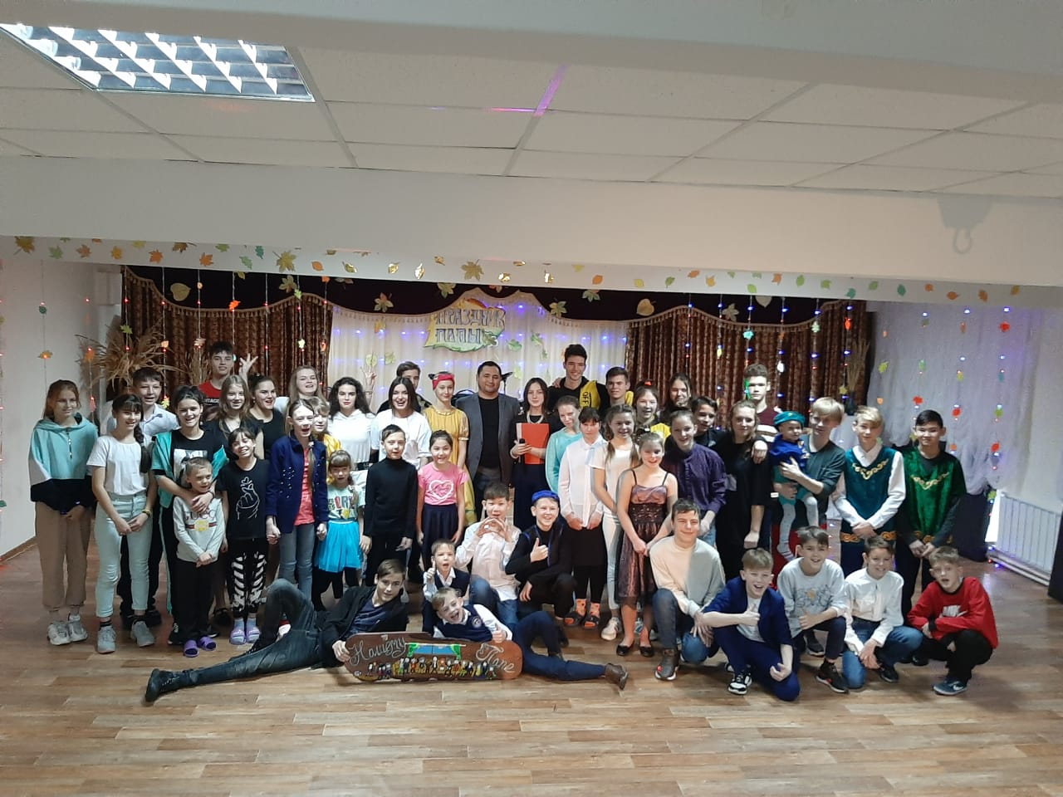Мероприятие завершается. Традиционное общее фото на память.